Aymrik Rodrigue
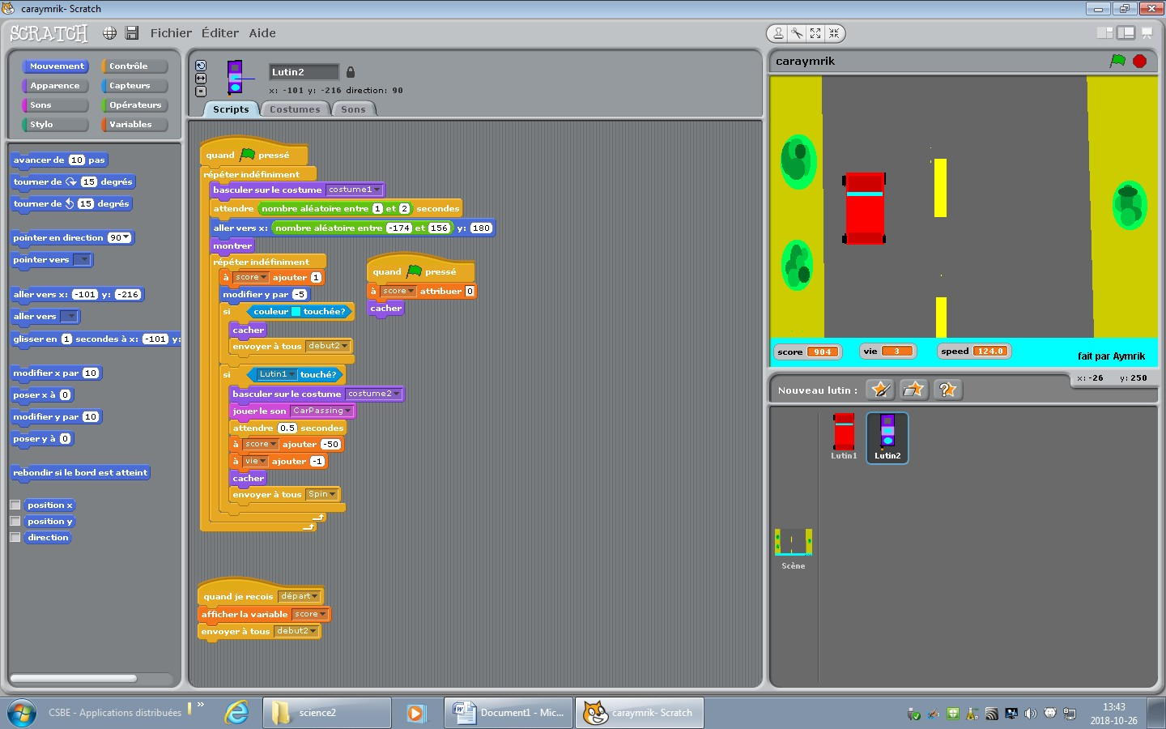
Cars tracks
Échappe-toi

mcAffe
Gratuit pendant 30 avec un paiement mensuel de 3.99 $

